Чили: неудавшаяся социалистическая революция
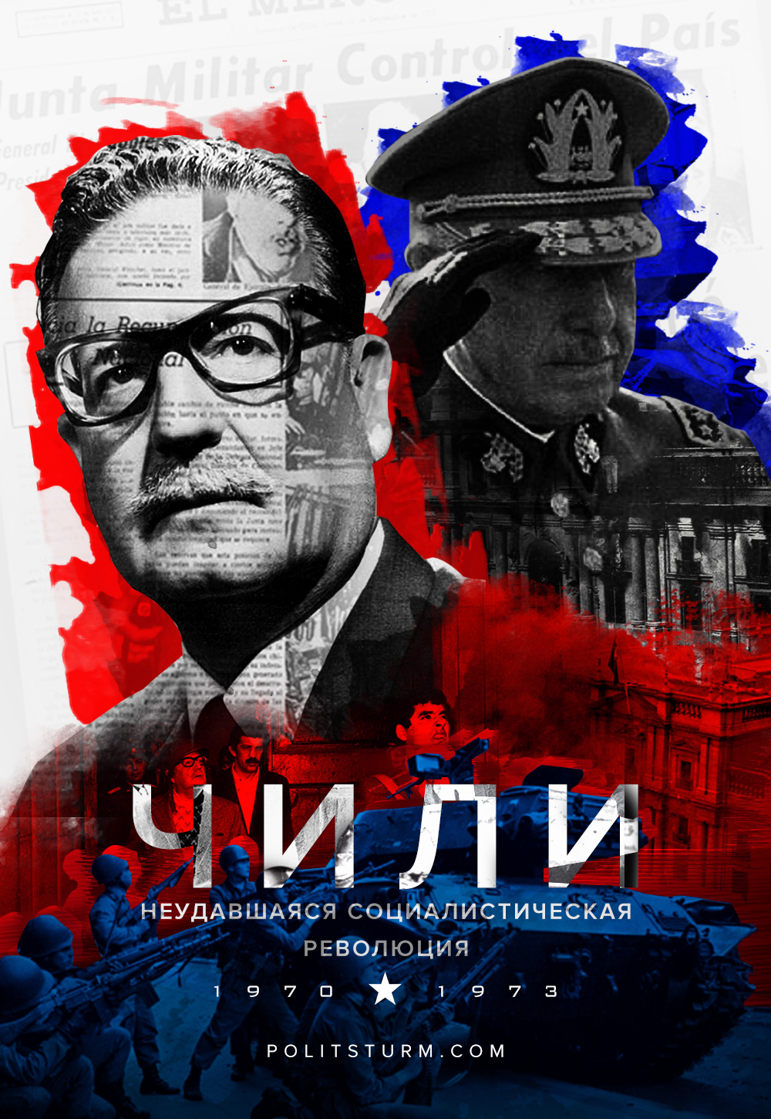

Оригинальная статья
2019-03-19
52 мин. на чтение

Сальвадор Альенде и Чили до 1970 года
В начале XX века Чилийская республика переживала не лучшие годы. Практически все промышленные отрасли страны оказались в руках американского капитала. США контролировали добычу меди и селитры – основного экспортного товара Чили. Пришедший к власти в 1927 году Карлос Ибаньес лишь увеличил зависимость страны от Соединенных Штатов, набрав кредитов на огромные суммы. Богатая ресурсами страна страдала от противоречий капиталистического строя и засилья иностранного капитала.
В 20-ые годы, несмотря на активное противодействие буржуазии, в Чили развивалось рабочее движение. Не раз правительственные войска открывали огонь по рабочим демонстрациям. В марте 1927 года была запрещена Коммунистическая партия Чили (КПЧ). Многих коммунистов и социалистов подвергали репрессиям. Создавались правительственные профсоюзы, уводящие борьбу трудящихся в тупик. Немаловажным событием президентства Ибаньеса стало объединение всех полицейских сил страны в печально известный корпус карабинеров. Многие чилийцы вопреки угрозам властей продолжали вести открытую борьбу с диктатурой. Одним из них был Сальвадор Альенде.

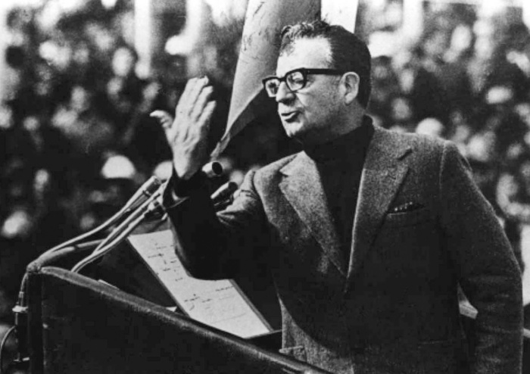
Сальвадор Альенде родился 26 июня 1908 года в Вальпараисо в семье адвоката. Альенде были семьей хоть и не богатой, но уважаемой. В гимназии Альенде прекрасно учился и был отличником. В 18 лет был призван на службу в чилийские вооруженные силы, где служил в элитном кирасирском полку. В 1926 году Альенде поступил на медицинский факультет Чилийского университета в Сантьяго.
В университете Сальвадор Альенде приобщается к студенческому движению, которое в те годы было настроено очень прогрессивно. Студенты выступали за участие в управлении университетом и против засилья преподавателей-ретроградов. Также чилийские студенты поддерживали рабочие манифестации и проводили свои собственные, направленные против антидемократических действий чилийских буржуазных властей.
Знакомство Сальвадора Альенде с марксизмом произошло именно в студенческие годы. Сильное впечатление на него произвели «Манифест Коммунистической партии» К. Маркса и Ф. Энгельса, работы В. И. Ленина «Государство и революция» и «Империализм как высшая стадия капитализма». С этого времени Альенде стал сторонником социализма. Впрочем, до марксиста он так никогда и не дорос, оставшись на всю жизнь заложником традиционных для социалистов схем мягкого реформирования капиталистической системы в пользу трудящихся.
Будучи студентом, Альенде был арестован за участие в протестном митинге. После окончания университета из-за своих левых убеждений он испытывал трудности с устройством на хорошо оплачиваемую работу, поэтому был вынужден работать в морге помощником патологоанатома. В 1933 году он становится одним из основателей Социалистической партии Чили: сперва активистом, а позднее и руководителем партийного отделения в своем родном городе Вальпараисо.
В 1937 году кандидатура секретаря регионального отделения СПЧ Сальвадора Альенде впервые выставлена на выборах в парламент. Альенде одерживает победу, войдя в «официальную» политическую жизнь страны. Популярность молодого политика-социалиста росла очень быстро. В 1938 году он был избран заместителем генерального секретаря Социалистической партии.
В 1939 году в качестве министра здравоохранения и социального обеспечения Альенде вошел в правительство президента-популиста Педро Агирре Серда. На этой должности Сальвадор Альенде сделал много полезного для чилийского народа. Он инициировал создание центров медицинского обслуживания для малоимущих, увеличение пенсий вдовам и сиротам, предоставление денежных выплат беременным работницам, начиная с пятого месяца беременности, и другое. Будучи членом правительства, Альенде выступал за участие рабочих в управлении предприятиями и ограничение иностранного капитала в горнодобывающей промышленности.
В 1943 году Альенде становится генеральным секретарем СПЧ и занимает эту должность до июня 1944. Вслед за этим продолжилась его парламентская карьера: в 1945 он был вновь избран сенатором от Вальдивии, а спустя 8 лет представлял в сенате уже регионы Тарапака и Антофагаста.
В 1952 году Альенде впервые принимает участие в президентских выборах. Несмотря на поддержку Коммунистической Партии Чили, находившейся под запретом, а также части левонационалистического сектора, Альенде набрал лишь 5,44% голосов.
Любопытно, что в то же самое время Сальвадор Альенде стал участником последней зафиксированной в истории Чили дуэли. Соперником выступил сенатор от Радикальной Партии Рауль Реттиг, оскорбленный некоторыми высказываниями оппонента в Сенате. Оба сделали по выстрелу, но, к счастью, оба же и промахнулись, а спустя некоторое время они стали добрыми друзьями.
В 1954 году Сальвадор Альенде посетил Москву по приглашению Всесоюзного общества культурных связей с заграницей. Будучи по профессии доктором, а в прошлом – министром здравоохранения, Альенде проявил немалый интерес к советской системе здравоохранения и образования.
В 1957 году Альенде вновь участвует в гонке за президентское кресло, на этот раз в качестве кандидата от альянса КПЧ и СПЧ «Фронт Народного Действия». С небольшим отставанием он вновь проигрывает. Второе поражение на президентских выборах нисколько не смутило закаленного в политических баталиях доктора. В 1964 году он принял участие в очередных президентских выборах. Влияние Альенде в политической жизни Чили усиливалось практически с каждым днем, несмотря на пропаганду буржуазных СМИ, выставлявших Альенде агентом Москвы.
Основным конкурентом Альенде на выборах выступал кандидат от Христианско-Демократической Партии Эдуардо Фрей, пользовавшийся прямой финансовой поддержкой США. Американские спецслужбы способствовали раскрутке антиальендовской пропаганды в Чили. Скомпрометировать Альенде реальными фактами было довольно трудно, поэтому в ход шла обыкновенная ложь. Основной упор делался на «ужасное коммунистическое будущее» в случае триумфа Альенде. Сам же доктор не был готов к такой грязной президентской гонке. Он проиграл и эти выборы – уже третьи по счету. Набрав большинство голосов, победил Фрей, который устраивал США и консерваторов.
Сальвадор Альенде продолжил борьбу, оставаясь членом сената. Ложь, обрушившаяся на него во время президентской кампании, не смогла снизить его популярность среди народных масс.
За три года до новых президентских выборов среди левых сил уже шли разговоры о том, кто выступит на них единым кандидатом. Коммунистов, как и часть членов СПЧ, кандидатура Альенде вполне устраивала. Однако среди социалистов бытовало мнение, что Альенде – простой реформист и не способен на радикальные преобразования. Да и у чилийских коммунистов насчет Альенде тоже были сомнения. Сомневались в первую очередь в возможности его успеха, ведь все предыдущие кампании он проиграл. Поэтому одно время КПЧ активно продвигала левонастроенного чилийского поэта Пабло Неруду, после чего внезапно переключилась на поддержку кандидата от Радикальной партии Альберто Балтра. И лишь настойчивость Социалистической партии привела к тому, что именно Альенде стал кандидатом на президентский пост от рыхлого альянса, который 22 декабря 1969 года оформился под именем блок «Народного Единства».
В него вошли КПЧ, СПЧ, Радикальная партия, социал-демократы и «Движение единого народного действия» (МАПУ). Ведущую роль в коалиции играли коммунисты, которым удалось продавить свою линию в плане целей и программы блока. «Народное единство» выступало за построение «социализма в условиях демократии, плюрализма и свободы», национализацию банков, монополий, электроэнергетики, горнодобывающей и иной промышленности. Планировались серьезные изменения в социальной сфере, в том числе государственное медицинское обслуживание, доступное для всех слоев населения.
22 января 1970 года на массовом митинге в Сантьяго генеральный секретарь ЦК КПЧ Луис Корвалан от имени «Народного единства» объявил, что единым кандидатом от блока избран Сальвадор Альенде. Предвыборные события в Чили в очередной раз привлекли внимание США. Программа «Народного единства», хоть и не отличавшаяся особой радикальностью, затрагивала экономические интересы Соединенных Штатов в Чили. Более того, в латиноамериканской стране теоретически создавалась угроза прихода к власти революционных сил, что после Кубинской революции для США было не допустимо.

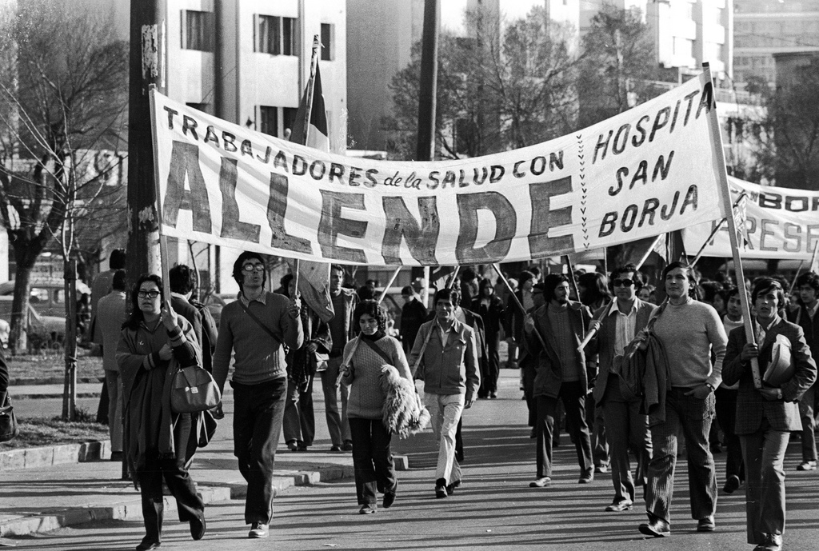
Основным конкурентом Альенде на выборах 1970 года стал бывший президент Чили Хорхе Алессандри. Этот солидный господин пытался представить себя защитником интересов всех чилийцев, включая рабочих.
Выборы состоялись 4 сентября 1970 года. Альенде одержал победу с очень небольшим отрывом. Поскольку никто из кандидатов не смог получить абсолютного большинства голосов, то решающий голос оставался за парламентом. Реакционные сектора буржуазии рассчитывали на то, что Конгресс отдаст предпочтение Алессандри, однако здесь Альенде удалось переиграть противников: незадолго до выборов между ним и кандидатом от Христианско-демократической партии Радомиро Томичем был заключен секретный пакт, согласно которому блок каждого из кандидатов признает победу соперника в случае отрыва одного от другого более чем в 5 тысяч голосов, а победу Алессандри – только если количество поданных за него бюллетеней превысит аналогичные результаты соперников на 100 тысяч. Соответственно, использовав эту секретную договоренность, Альенде получил поддержку ХДП в Конгрессе и въехал в президентский дворец.
Не успев вступить в должность президента, Альенде столкнулся с волной экономического саботажа по всей стране. Крупные капиталисты увольняли рабочих в массовом порядке. Тем, кого не выкидывали на улицу, сокращали или не выплачивали заработную плату. Иностранные компании резко сократили поступления своей продукции на рынок. Одновременно происходило массовое изъятие вкладов и перевод денег за границу. Таким образом, политические конкуренты Альенде совместно с крупным капиталом пытались возбудить в обществе недовольство и нанести новой власти экономический ущерб.
Особую роль исполнили ультраправые организации, которые в целях дестабилизации политической обстановки осуществили ряд терактов в университете Сантьяго, международном аэропорту и других местах. Правые безуспешно пытались обвинить в этом социалистов и коммунистов, однако позже было установлено, что за всеми терактами стояли именно фашистские формирования.
Экономический и политический хаос в Чили в сентябре-октябре 1970 года был результатом не только внутренней, но и внешней реакции. США внимательно следили за обстановкой внутри Чили. Для обеспечения империалистических интересов в этой стране Соединенные Штаты использовали тесные связи с чилийской буржуазией и всеми антисоциалистическими силами. 16 сентября 1970 года советник президента США по национальной безопасности Генри Киссинджер заявил:
«…я не думаю, что мы можем питать иллюзии, что победа Альенде в Чили не создаст для нас огромные проблемы, для нас, а также для демократических и проамериканских сил в Латинской Америке, да и во всем Западном полушарии. Трудно даже предсказать, что может случиться с Советом обороны Западного полушария, с Организацией американских государств и т.д… Это одна из ситуаций, не слишком приятных для американских интересов». [2]
Государственный департамент, Сенат и ЦРУ пытались разработать план по свержению Альенде еще до его официального вступления в должность. Рассматривались варианты военного переворота и экономической блокады. Предпосылок внутри Чили для осуществления военного переворота осенью 1970 года не существовало, поэтому этот вариант был отложен. Тогда американские спецслужбы совместно с американской же буржуазией попытались организовать жесткое давление на чилийскую экономику. Начальник отдела Западного полушария ЦРУ Бро 29 сентября 1970 года обсуждал со старшим вице-президентом крупной компании ИТТ Джеритти следующие вопросы:
– прекращение или отсрочка предоставления Чили кредитов американскими частными банками;
– сокращение американскими компаниями закупок в Чили и задержка «разного рода поставок ими в эту страну»;
– оказание давления на международные финансовые организации (Всемирный банк, Межамериканский банк развития), чтобы «они, лишив правительство Альенде займов, способствовали созданию экономической нестабильности» в Чили;
– прекращение технической помощи Чили. [3]
Между тем завоевание президентского поста не делало Альенде всемогущим тираном, как пытались представить ситуацию защитники чилийской буржуазии. Наоборот, в ее руках оставались мощные органы власти – парламент, судебный корпус, вооруженные силы, с которыми Альенде вынужден был считаться. Более того, стремясь успокоить буржуазную общественность, Сальвадор Альенде дал перед сенаторами ряд торжественных обещаний (т.н. «Статус демократических свобод»), которые обязался выполнять, став президентом:
– не препятствовать деятельности оппозиционных партий;
– не вводить цензуру и не ограничивать свободу слова;
– не трогать систему частной школы, контролируемой церковью;
– соблюдать университетскую автономию;
– не вмешиваться в армейские продвижения по служебной лестнице и создавать политорганы в армии;
– не менять существующую избирательную систему и соблюдать ее;
– не допускать создания гражданских вооруженных формирований типа народной милиции;
– не создавать каких-либо параллельных, не предусмотренных конституцией органов власти.
Таким образом, в стране не просто сохранялась буржуазная оппозиция; ей были предоставлены широкие возможности для осуществления контрреволюционной деятельности, поскольку даже президент не мог оказать на нее никакого воздействия. В руках буржуазии сохранялись СМИ, через которые свободно велась агитация и пропаганда антисоциалистической направленности. Используя механизмы старой избирательной системы, буржуазная оппозиция продолжала избираться и занимать места в парламенте, через который имела возможность воздействовать на работу государства.
Путь к реформам в системе образования был заведомо ограничен. Сохранение частных школ не позволяло создать единую систему общедоступного образования. Церковный контроль над учебными заведениями позволял использовать религию как орудие реакции в идеологическом воспитании нового поколения чилийцев.
Армия продолжала оставаться «государством в государстве». Помимо условий, навязанных парламентом, 1 октября на встрече с командующими всех родов войск Альенде обещал в случае своего избрания не вмешиваться во внутренние дела армии. Это означало, что решающее слово при новых назначениях в вооруженных силах будут иметь сами военные, президент выступает лишь в роли консультанта. Создание иных вооруженных организаций, способных в чрезвычайной ситуации дать отпор контрреволюции, в том числе военной, было запрещено.

Роль коммунистической партии
Как уже было сказано, правительство Сальвадора Альенде пользовалось полной и безоговорочной поддержкой Коммунистической партии Чили. По факту именно КПЧ, а не «родная» для Альенде Социалистическая партия имела решающее влияние на политику правительства «Народного Единства». Казалось бы, поддержка коммунистов должна была дать могучий толчок развитию чилийского революционного процесса, однако на деле все вышло совершенно иначе: КПЧ фактически превратилась в главный тормоз чилийской революции. И именно на КПЧ лежит основная вина за произошедшие в сентябре 1973 года события.
Еще в конце 30-х годов Коммунистическая Партия Чили попала под мощнейшее влияние североамериканского правого ревизионизма, олицетворением которого являлся тогдашний генеральный секретарь Компартии США Эрл Браудер. Горячий сторонник взаимодействия со всеми, по его мнению, «прогрессивными и антифашистскими секторами» общества, поборник самобытного «американского марксизма», Браудер уже в 1944 году открыто заявил, что после Тегеранской конференции «капитализм и социализм нашли путь к мирному сосуществованию» и что в связи с этим Коммунистическая партия должна быть распущена, а на ее месте должна быть образована «общенародная политическая ассоциация», в задачу которой входит не борьба за завоевание политической власти пролетариатом, а поиск компромиссов с буржуазными правительствами ради постепенного улучшения капитализма. Несмотря на то, что уже в 1945 году коммунистическое движение осудило ревизионистские взгляды Браудера, его многолетняя предательская деятельность на посту генерального секретаря КП США не могла не дать результатов. И так как традиционно коммунистические партии Латинской Америки тяготели к «старшим братьям» из североамериканской компартии, «браудеризм» успел пустить глубокие корни в их рядах, поразив вирусом правого ревизионизма практически все коммунистические партии латиноамериканского континента.
Не стала исключением и чилийская компартия, которая уже к середине 40-х годов под явным влиянием праворевизионистских примиренческих идей Браудера трансформировалась из боевого пролетарского авангарда в типичную парламентскую партию, ориентированную исключительно на легальную деятельность в рамках буржуазной демократии. И уже первые шаги КПЧ на ниве поиска компромиссов с буржуазией дают плачевные результаты: поддержав в 1946 году совместно с социалистами и радикалами кандидатуру якобы прогрессивного Гонсалеса Виделы, КПЧ уже через полгода была запрещена согласно «Закону о защите демократии», принятому этим «прогрессивным» президентом. Собственно, параллельно Гонсалес Видела обрушил шквал репрессий на рабочее движение, а также разорвал дипломатические отношения как с СССР, так и со всеми странами т.н. «Восточного блока».
Удивительно, но даже в этих тяжелых условиях преследования подавляющая часть партийного руководства продолжала хранить верность буржуазному пацифизму и ревизионистской линии. Категорически отказавшись даже от малейшего сопротивления реакционной диктатуре Виделы, чилийские коммунисты смиренно надеялись, что со временем им вновь разрешат вернуться в легальное политическое поле. Вместе с тем внутри самой КПЧ развернулась борьба против «авантюристов» и «путчистов» во главе с Луисом Реиносо и Бенхамином Каресом, предлагавших усилить нелегальную работу с массами и приступить к организации действенного сопротивления реакции. В 1950 году эта борьба увенчалась изгнанием «радикальной» фракции из КПЧ, при этом Карес был также назван «варшавским предателем» за то, что на одной из конференций Коминформбюро, штаб-квартира которого располагалась в Польше, он попытался донести до международного коммунистического движения информацию о предательской политике верхушки КПЧ.
С этих пор «мирный путь к социализму» и принципиальное отрицание всякого насилия, не укладывающегося в рамки солидной парламентской говорильни, стали фирменным стилем Коммунистической Партии Чили. Стилем, окончательно укрепившимся после резолюций XX съезда КПСС, провозгласивших, в числе прочего, возможность достижения социализма «мирными методами».
Руководствуясь ревизионистской тактикой самобытного «чилийского пути к социализму», КПЧ не просто оказала значительную поддержку кандидатуре Альенде на выборах 1970 года; уповая на союз широчайших, – в том числе и буржуазных, – слоев и до умопомрачения пугаясь самой возможности начала гражданской войны, уже на этапе формирования «Народного Единства» чилийские коммунисты яростно выступали против революционной тактики родной для Альенде Социалистической Партии Чили.
СПЧ, единогласно провозгласившая на конгрессе 1967 года в Чильяне марксизм-ленинизм своей основной политической линией, выступала категорически против ревизионистских экспериментов КПЧ по созданию долгосрочных альянсов с буржуазными партиями и группами, давным-давно утерявшими всю свою «прогрессивность» в условиях империализма. Рассматривая правовые формы борьбы (такие, как участие в выборах на различных уровнях буржуазной власти) только как ограниченный инструмент, направленный на подготовку условий для революционного переворота и установления диктатуры пролетариата, СПЧ прямо указывала на ложность иллюзий о возможности преобразования экономической и политической системы капитализма посредством инструментов буржуазной демократии. (ссылка на текст резолюции 1967 года: http://www.josepinera.org/libros/libros_resolucion_socialista.htm).
Альенде должен был подчиниться революционной программе собственной партии, однако на деле он уже давно превратился в правого диссидента, зачастую шедшего против мнения СПЧ, поэтому он энергично поддержал ревизионистскую стратегию КПЧ и выступил за создание предложенного коммунистами мультиклассового альянса левых, левоцентристских и буржуазных партий. В дальнейшем влияние ревизионистской линии КПЧ на Альенде лишь усиливалось, а СПЧ так и не сумела поколебать гегемонию чилийских коммунистов в «Народном Единстве» как из-за собственных внутренних разногласий, так и из-за мощнейшей поддержки, которую КПЧ оказывал брежневский СССР.
Чилийские коммунисты, потерявшие со своим «мирным путем» всякие классовые ориентиры, всякую способность к анализу, на протяжении всего периода 1970-73 годов поддерживали наивную уверенность Альенде в том, что вооруженные силы при любых обстоятельствах будут поддерживать нейтралитет и чтить конституционное правительство. В стратегии КПЧ вообще отсутствовал какой бы то ни было интерес к данной проблеме: чилийские коммунисты так и не удосужились провести анализ той роли, которую должны были играть в процессе «чилийского пути к социализму» вооруженные силы.
В то же время СПЧ, вполне логично считая армию «вооруженной рукой буржуазии» и осознавая перспективу неизбежного прямого столкновения с ней, требовало если не полного разгона, то значительного реформирования этой структуры.
Но, не решаясь лишний раз волновать генералитет, чилийские коммунисты, а вместе с ними и Альенде, не только отстранились от проблемы вооруженных сил, удовлетворившись клятвами армейской верхушки о сохранении «нейтралитета», но и напрямую выступали против предложений СПЧ о создании альтернативного вооруженного аппарата для защиты народного правительства. По данному вопросу к СПЧ примыкали и ультралевые прокубинские деятели из «Левого Революционного Движения» (МИР) – довольно серьезной массовой структуры, насчитывавшей к 1973 году порядка 10 тысяч членов, и марксистский сектор «Движения Единого Народного Действия» (МАПУ), также рассматривавшие армию как силовой инструмент буржуазии для вероятного свержения правительства Альенде.
Но все было тщетно: чилийские коммунисты отказывались даже от мысли о формировании некоей «народной милиции» или подобных ей структур, указывая, что это лишь спровоцирует гражданский конфликт, которого КПЧ хотела избежать. Учитывая, что реформистское правительство Альенде не получило идеологических инструментов влияния на вооруженные силы и стало заложником зыбкого нейтралитета армии, подобный подход явно предопределил печальную судьбу чилийского эксперимента.
Тем более, что даже в самые тяжелые периоды практически открытого выступления реакции КПЧ твердо придерживалась своего лозунга «Нет гражданской войне».
То же самое стремление к сохранению классового мира и «народного единства» любой ценой провоцировало коммунистов, имевших решающее влияние на Альенде, тормозить любые инициативы, реально подрывавшие экономическое и политическое господство буржуазии. Считая, что только уважение к буржуазным законам способно гарантировать стабильность «народного правительства», КПЧ усердно боролась с «экстремистскими» тенденциями в экономической политике. Показательной в этом смысле является конференция «Народного Единства» в Ло Курро в июне 1972 года, в ходе которой представителями ЦК КПЧ были беспощадно раскритикованы все предложения члена СПЧ и министра экономики Педро Вусковича, направленные на более решительную борьбу с влиянием буржуазного класса. Расширение национализации и введение государственного контроля над частными предприятиями, отказ от компенсационных выплат буржуазии, введение фиксированной шкалы заработных плат, ориентация рабочего движения на установление контроля за производством – все это шло вразрез с экономическими инициативами коммунистов, боявшихся рассердить по-прежнему мощную и влиятельную чилийскую буржуазию. (ссылка – https://books.openedition.org/ariadnaediciones/484)
Таким образом, в Чили сложилась парадоксальная ситуация: социалисты, традиционно страдающие от отсутствия подлинно революционной стратегии, те самые социалисты, от партии которых был выдвинут Сальвадор Альенде, с 1972 года уже в открытую выступали за более радикальные и решительные меры по разрушению буржуазного государства, по уничтожению влияния буржуазии, по подготовке к неизбежному вооруженному противостоянию с буржуазным классом. В то время как коммунисты, пользовавшиеся прямой идеологической и экономической поддержкой СССР и ориентировавшие политику Альенде, фактически тормозили развитие революционного процесса под предлогом сохранения «классового мира».
Идеологически обезоружив пролетариат, убедив его в нерушимости «классового сотрудничества», одергивая Альенде всякий раз, когда те или иные экономические реформы затрагивали жизненные интересы чилийской буржуазии, Коммунистическая партия Чили сыграла решающую роль в деле удушения т.н. «чилийской революции», которая так и не сумела перешагнуть порог весьма робкого реформизма.

Реформы Сальвадора Альенде и правительства «Народного единства»
Не считая вредительских действий со стороны американского империализма, буржуазии и реакционных политических сил внутри страны, Чили к началу 1970-х годов имела целый ряд социально-экономических проблем. Монополии США все также контролировали горную промышленность, металлургию и металлообработку, химическую и фармацевтическую, электротехническую и пищевую промышленность, строительство, транспорт, банки, страховое дело и внешнюю торговлю. Дальнейшему финансовому закабалению и ограблению страны способствовали чилийские филиалы американских банков и выдаваемые Соединенными Штатами государственные займы. К декабрю 1970 года долг Чили иностранным финансовым организациям достиг 3,88 млрд. долларов. [4] Сельское хозяйство находилось на очень низком уровне развития: до сих пор не был решен земельный вопрос. Значительная часть населения страны жила впроголодь. Обладая огромным сельскохозяйственным и промышленным потенциалом, Чили закупала товары промышленного производства и продукты питания у других стран. Росла социальная пропасть между богатыми и бедными. Страна нуждалась в решении вопроса с обеспечением жильем.
В начале октября 1970 года Альенде в интервью корреспонденту «The New York Times» изложил программу действий, которые он собирался предпринять совместно с правительством Народного единства:
«Наша программа предусматривает создание трех секторов: государственного, смешанного — частного и государственного капитала, и частного…
Это путь, отвечающий реальным условиям Чили, и мы считаем его основным этапом.
Прежде всего, мы должны возвратить себе наши основные ресурсы, находящиеся в руках иностранного капитала, особенно американского, — медь, железную руду, селитру, которые сейчас в ваших руках, в руках американских монополий.
Затем мы должны национализировать монополии, которые оказывают влияние на социальное и экономическое развитие страны. К этому мы должны добавить серьезную, широкую, глубокую аграрную реформу, национализацию банков и установление государственного контроля над внешней торговлей».[5]
Понятно, что любые подлинно революционные преобразования осуществляются после решения вопроса о власти. В классовом отношении в Чили вопрос о власти разрешился не самым лучшим образом, поскольку после президентской победы Альенде чилийский пролетариат не пришел к власти, т.е. не стал господствующим классом. Более того, в связи с ревизионистской линией КПЧ пролетариат даже и не пытался выхватить инициативу из рук буржуазного класса; находившийся под влиянием коммунистов Сальвадор Альенде категорически отвергал все предложения Социалистической партии, направленные на расширение революционного процесса за рамки робкой «капиталистической реформации».
Таким образом, отказавшись от решительной ликвидации экономического и политического влияния буржуазии, от разрушения буржуазной машины государства, от ликвидации «вооруженной руки буржуазии» – армии, Альенде наивно пытался добиться «взаимопонимания» у буржуазных секторов и ориентирующихся на них служителей государственного и военного аппарата в деле построения нового «справедливого, демократического и свободного общества». Ответом, вполне естественно, были саботаж, вредительство, предательство, а подчас и откровенное сопротивление.
Немаловажную роль играло и то обстоятельство, что правительство «Народного Единства» представляло собой коалицию разнородных по своему составу левых, левоцентристских (социал-демократических) и буржуазных сил, стоящих – за исключением марксистско-ленинского сектора Социалистической партии – на позициях банального реформизма и соглашательства с буржуазией. Вполне отвечавшая задачам непосредственного завоевания президентского поста, эта беззубая тактика опоры на мультиклассовый союз откровенно вредила развитию революционного процесса, еще больше усиливая эклектичность, половинчатость и непоследовательность реформ.
Так обещанная во время предвыборной кампании национализация стратегических отраслей экономики уже на первых этапах забуксовала, столкнувшись, с одной стороны, с яростным сопротивлением буржуазного класса, а с другой – с нерешительностью самого правительства «Народного единства», не желавшего идти на конфронтацию с капиталистами. В итоге, в процессе осуществления программы национализации Альенде вынужден был идти на поводу у капиталистов, внося необходимые поправки, устраивающие господствующий класс, ярким примером чему может стать национализация горнорудной промышленности в 1971 году. Единодушно одобренная буржуазным парламентом, программа национализации предусматривала выплату огромных компенсаций владельцам рудников (а чуть позже и владельцам подвергнутых национализации предприятий и земельных угодий). Единственной ложкой меда в этой бочке дегтя стал хитрый ход, выдвинутый автором самой программы национализации, министром экономики Педро Вусковичем, предусматривающий вычет из компенсационных выплат «чрезмерной прибыли», получаемой горнорудной отраслью благодаря низким (или вообще нулевым) налогам, установленным еще законом 1955 года. В итоге такие североамериканские «монстры» как «Anaconda» или «Kennecott» в результате компенсационных выплат не только не получили ни цента, но еще и остались должны чилийскому государству миллионы долларов.
Тот же Вускович, являвшийся чуть ли не единственным сторонником подлинно революционной линии в правительстве Альенде, стал автором и другой юридической уловки, заключавшейся в использовании позабытого, но не отмененного закона, принятого в эпоху 12-дневного существования т.н. «Социалистической республики» в 1932 году, согласно которому государство имело право устанавливать контроль над стратегически важными предприятиями в случае, если эти предприятия останавливаются или снижают темпы производительности.
Тем не менее удары, нанесенные национализацией интересам североамериканских монополистов, привели в ярость правительство Ричарда Никсона, объявившего бойкот правительству Альенде. Резко сократились суммы коммерческих кредитов частных банков США для Чили. Межамериканский банк развития и Международный банк реконструкции и развития практически перестали выдавать средства, необходимые для чилийской экономики.
Кроме национализации промышленных предприятий, решался вопрос с банками. Частные чилийские банки государство брало под контроль в случае допущенных ими нарушений финансового и трудового характера. Филиалы иностранных банков, работающих в Чили, государство выкупало. Это привело к тому, что подавляющее число банковских операций контролировало государство, однако полностью ликвидировать частные банки так и не удалось.
Помимо установления контроля над некоторыми промышленными предприятиями, в том числе и иностранными, правительство «Народного единства» пыталось внедрить систему социалистического планирования с сохранением рынка. Аппарат государственного управления экономикой под руководством того самого Вусковича, – одного из наиболее видных специалистов по статистике в Латинской Америке, – стал заниматься внедрением системы планирования. Управление государственного планирования экономикой совместно с другими правительственными органами в 1971 году приступили к разработке пятилетнего плана.
Правительство «Народного единства» пыталось приобщить к управлению промышленными предприятиями и рабочих: летом того же 1971 года были образованы административные советы, состоявшие из 5 государственных чиновников и 5 представителей трудовых коллективов и бравшие в руки руководство над национализированными предприятиями. Тем самым устанавливалась система контроля трудящихся за деятельностью предприятий и выполнением плана.
Государственный сектор к концу 1971 года уже производил 50% валового национального продукта. Сам валовой продукт вырос за год на 8,5%, а промышленное производство – на 13%. Безработица сократилась с 8,3% до 3,8%. К началу 1972 года правительство контролировало 85% экспортных и более 50% импортных операций. [6]
Еще одной мерой, которая улучшала положение пролетариата, было перераспределение доходов за счет экспорта меди. Но этих средств не хватало для того, чтобы обеспечить достойные доходы всем трудящимся. Следствием этого стал рост неравенства в зарплатах рабочих медной промышленности и рабочих других отраслей. Попытка обложить налогами крупный бизнес не увенчалась успехом, поскольку любым подобным инициативам правительства и президента мешал парламент.
Все же «Народное единство» поначалу сдерживало рост цен, уменьшая последствия инфляции для простого народа. Были в разы повышены пенсии. Улучшилось регулярное питание чилийцев. Государство стало активно вкладывать средства в строительство жилья для трудящихся, которого не хватало для полумиллиона чилийских семей. Таким образом решалась не только жилищная проблема, но и проблема безработицы. На строительство жилых домов привлекались сами нуждающиеся, не имеющие работы.
Не менее острой проблемой, требующей решения, был аграрный вопрос. Президент и правительство осознавали всю важность осуществления аграрной реформы. Не имея возможности провести полноценную экспроприацию крупных землевладений и передачу этих земель в пользование простых крестьян, правительство «Народного единства» использовало старый закон, принятый при президенте Фрее.
Тогда буржуазная власть пыталась частично решить эту проблему, экспроприировав незначительные излишки у латифундистов в пользу крестьян. У прежних хозяев земли оставалась возможность выбора участка, сохраняющегося в их владении. Однако даже в таком варианте это не устраивало крупных землевладельцев. Они всячески пытались саботировать исполнение законных требований власти и нанести ущерб сельскому хозяйству Чили. Тонны зерна и сотни тысяч голов скота стали нелегально вывозиться из страны, а тысячи гектаров земли оставались не засеянными. Землевладельцев-середняков экспроприация не коснулась, поскольку их хозяйства давали большую часть товарного хлеба.
Экспроприация проходила при одобрении и даже под большим напором крестьянских низов. В некоторых местах крестьяне сами устраивали несанкционированные экспроприации, что вызывало обеспокоенность правительства, которое в марте 1971 года устами самого Альенде призвало крестьянские организации воздержаться от самозахватов и подождать, когда земля будет передана им на законных основаниях.
Плана по созданию единого образца сельскохозяйственного производства не было. Часть отданных в пользование крестьянам земель государство решило объединить в крупные сельскохозяйственные центры с целью повышения эффективности организации производства и механизации. Часть крестьян была не готова к таким серьезным переменам и оставалась единоличниками, занимаясь производством агрокультур для собственного потребления. При этом многие сельские труженики не ощутили никаких перемен от передела земли.
Крупные землевладельцы сохраняли свое положение в деревне. Однако поддержка Альенде и «Народного единства» среди крестьян возросла, чему отчасти способствовало повышение закупочных цен на сельскохозяйственную продукцию. В целом, реформа не позволила добиться серьезных изменений в сельском хозяйстве.
Несмотря на ограниченность и медлительность реформ, «Народное единство» пользовалось всеобщим доверием чилийских трудящихся, доказательством чему стали муниципальные выборы в апреле 1971 года; на них кандидаты от правительственного блока завоевали более половины голосов всех избирателей. Энтузиазм был силен не только у трудящихся, но и в марксистско-ленинском секторе правительственной коалиции, представленном СПЧ во главе с Карлосом Альтамирано и левой фракцией «Движения Единого Народного Действия», которые еще рассчитывали на расширение революционного процесса в сторону непосредственного завоевания власти пролетариатом.

Отступление
Конфликт буржуазных оппозиционных партий и «Народного единства» не завершился в октябре 1970 года, когда большинство депутатов поддержало Сальвадора Альенде. Наоборот, этот конфликт вступил в новую фазу. Ведущую роль в антиправительственной деятельности парламента играли Христианско-демократическая (ХДП) и Национальная партия (НП). Именно христианские демократы были инициаторами введения ограничений деятельности президента. Буржуазная парламентская оппозиция, пользуясь своим численным превосходством, закономерно препятствовала многим инициативам правительства и его действиям по проведению реформ.
Выражая интересы буржуазии, оппозиционные партии не допустили национализации многих крупных предприятий, а также неоднократно отклоняли законопроекты, связанные с налогообложением крупного бизнеса. В 1972 году ХДП и НП решили вернуть часть уже национализированной собственности прежним владельцам с помощью внесения поправки в конституцию. «Народное единство», в свою очередь, решило проигнорировать внесение этих поправок и оставить предприятия в госсобственности. Конфликт между законодательной и исполнительной властью перерос в противостояние и стал серьезно обострять политическую обстановку в стране.
4 марта 1972 года состоялось совещание членов оппозиционных партий, руководителей правых СМИ и бывших владельцев национализированных предприятий. Также присутствовали председатель Конфедерации производства и торговли, председатель Общества промышленного развития и представители других организаций, выражающих интересы крупного капитала [7]. Темой совещания была подготовка антиправительственного выступления оппозиции с целью свержения президента Альенде. Ведущей силой заговора выступали не политические партии, а городская и сельская буржуазия, действовавшая через своих представителей в Конфедерации производства и торговли.
В Конфедерацию входили пять главных ассоциаций промышленников и сельскохозяйственных магнатов: Национальное сельскохозяйственное общество, Общество промышленного развития, Национальное горнорудное общество, Центральная торговая и Строительная палата.
Для идеологической подготовки грядущего переворота оппозиция использовала все доступные ей СМИ для разжигания антиальендовских и антиправительственных настроений в чилийском обществе. Через газеты, радио и телевидение чилийцам рассказывалось о неспособности «марксистов» управлять страной. Основной упор буржуазные СМИ делали на «неэффективную работу государственных предприятий» и якобы приближающуюся национализацию всей частной собственности – особое воздействие это оказывало на мелкую буржуазию.
Маневры буржуазии не остались без внимания со стороны наиболее прозорливых деятелей правительства. Уже в начале лета 1972 года все тот же министр экономики Педро Вускович, примкнувший к марксистско-ленинскому крылу СПЧ, напрямую потребовал усиления борьбы с экономическим влиянием господствующего класса, «пока буржуазия еще недостаточно сплочена для того, чтобы осуществить вооруженную контрреволюцию».
Однако, Сальвадор Альенде не принял к сведению предупреждения Вусковича. Более того, 17 июня, уже после упоминавшейся конференции «Народного единства» в Ло Курро, где Вускович выступил с пакетом конкретных предложений по нейтрализации буржуазного влияния, Альенде сформировал новый кабинет, в котором Вусковичу более не было места на посту министра экономики.
С этого момента начинается этап последовательного отступления «Народного единства» перед атаками буржуазии. К концу июня по предложению КПЧ правительством был заключен пакт с Христианско-демократической партией, согласно которому именно с ХДП должны быть согласованы кандидатуры управляющих государственными банками, а кроме того, по результатам договоренности, из т.н. «Общественного сектора» выводилась «Бумажно-картонная мануфактура» (крупнейшая монополия в данной отрасли), владельцем которой являлся… бывший противник Альенде, Хорхе Алессандри из Национальной партии. Понятно, что подобный реверанс в сторону наиболее реакционных политических партий должен был укрепить «классовый мир», однако фактически Альенде и коммунисты своими действиями лишь укрепляли своих буржуазных противников, не отказавшихся от беспощадной борьбы против правительства.
Вместе с тем, к июню 1972 года обещанная аграрная реформа так и не получила широкого развития, буксуя на всех этапах реализации. Уставшие от ожидания крестьяне области Мелипилья, расположенной недалеко от Сантьяго, устроили грандиозную манифестацию, требуя немедленной раздачи земли и отстранения судьи Олате, предательски тормозящего процесс юридической передачи пустующих земель в пользу крестьян. Полиция разогнала демонстрацию, арестовав около 20 ее участников. Но это был еще не конец.
Уже через неделю крестьяне Мелипильи вновь перекрыли дороги, и на этот раз их активно поддержали рабочие двух текстильных фабрик и алюминиевого завода, расположенных в находящемся поблизости промышленном районе Серильос. Вскоре сюда прибудут члены СПЧ, под непосредственным влиянием которых возникнет первая организация «советского» типа, орган диктатуры пролетариата, соответствующий чилийским условиям – так называемый «Индустриальный кордон Серильос», объединивший вскоре трудящихся более чем 30 предприятий промышленного пояса Серильос-Маипу. Тотчас же была выпущена прокламация, призывавшая к установлению рабочего контроля на предприятиях и формированию Ассамблеи Трудящихся, которая в конечном итоге должна заменить буржуазный контрреволюционный парламент. Идея была подхвачена чилийскими трудящимися и уже через несколько дней был сформирован второй «индустриальный кордон», охватывающий столичный рабочий район Викунья Маккена. Всего же к концу 1972 года по всей стране возникло свыше ста подобных органов рабочей демократии, причем в одном только Сантьяго «кордоны» могли мобилизовать более ста тысяч человек.
Сразу же после этого КПЧ и правый сектор СПЧ развили бурную деятельность, направленную против инициативы рабочего класса: Коммунистическая партия напрямую призвала своих членов бойкотировать работу «Индустриальных кордонов», выходивших за рамки деятельности подконтрольного государству Объединенного центра трудящихся. Вскоре, в июле 1972 года, по поводу органов классовой диктатуры высказался и сам Альенде, обозначив свое неприятие идей создания инструментов «двоевластия», поскольку-де «Народное единство» и так защищает интересы пролетариата, как может.
Вторым ударом по революционному движению стал уже упоминавшийся дебютный конгресс «Народного единства» в Ло Курро в июле 1972 года, в ходе которого правым большинством, выступающим за поиск компромиссов с буржуазными секторами, были категорически отметены все предложения о расширении революционного процесса. Непосредственным результатом этого Конгресса стало назначение на ключевую должность министра экономики члена ЦК КПЧ Орландо Мильяса, который еще покажет свое «революционное» лицо.
Между тем, буржуазия перешла в решительное наступление: в октябре 1972 года противники правительства спровоцировали забастовку владельцев грузового транспорта, выступивших против создания государственной транспортной компании. Забастовка собственников грузовиков, чей лидер, Леон Виларин, непосредственно руководил отделением фашистской группировки «Отечество и свобода», вылилась в перекрытие вооруженными людьми Панамериканского шоссе – единственной трассы, соединяющей южную и северную часть страны.
Воодушевленные этими событиями, промышленная и сельская буржуазия также активизировалась: были остановлены многие частные предприятия, закрыты магазины. К общему хаосу тотчас же присоединились частные медики, фармацевты, дантисты и юристы. Таким образом, фактически началось тихое экономическое восстание буржуазного класса против правительства.
Именно в эти тревожные дни произошел качественный скачок в сознательности трудящихся масс, которые фактически единым фронтом выступили против реакционного саботажа: даже рабочие, входившие в Христианско-демократическую Партию, встали в один ряд с рабочими коммунистами и социалистами. Начался массовый захват трудящимися предприятий и сельскохозяйственных угодий, брошенных владельцами. В разы возросло количество «Индустриальных кордонов». Помимо этих органов были сформированы т.н. «Хунты по снабжению и контролю за ценами», боровшиеся непосредственно со спекуляцией, ставившие под контроль распределение товаров первой необходимости. На муниципальном уровне возникли «Коммунальные команды», контролировавшие и координировавшие работу общественных служб.
Уже на этом этапе происходили прямые столкновения между буржуазией и пролетариатом: так, с помощью физического насилия рабочие и активисты органов народного контроля освобождали дороги, реквизировали грузовики, открывали супермаркеты. Происходили стычки с применением оружия и с боевиками ультраправых группировок.
Какова была реакция правительства Альенде? Стремясь успокоить революционную активность масс, «Народное единство» объявляет осадное положение в «зонах ЧС», куда направляются военные инспекторы, взявшие на себя всю полноту политической власти. Само собой, в рамках «миролюбивой» политики Альенде, в их задачу входила не столько борьба с буржуазным саботажем, сколько подавление революционной деятельности масс во имя торжества «закона и порядка».
Продолжавшаяся 26 дней национальная буржуазная забастовка окончилась для господствующего класса полным провалом; под прямым давлением организованного пролетариата буржуазия вынуждена была пойти на попятную. Но «октябрьская победа» на деле была лишь прелюдией к будущему поражению пролетариата, в котором главную роль сыграл сам Альенде.
Уже 3 ноября президент призвал вооруженные силы войти в новый правительственный кабинет «социального мира». Тем самым Альенде вновь сделал шаг назад, стремясь во что бы то ни стало сохранить «классовый мир», доверив дело «наведения порядка» не организованному рабочему классу, а «нейтральной» армии, фактически действующей против революционной инициативы масс. Таким образом, назначенный на пост министра внутренних дел генерал Пратс своей первоочередной задачей считал возвращение захваченных рабочими предприятий их законным владельцам. Руководитель ВВС генерал Бачелет, был назначен ответственным за распределение продуктов первой необходимости, в результате чего деятельность «Хунт по снабжению и контролю за ценами» была свернута.
Однако даже в этих условиях никакого мира не наступило. Потерпев поражение, буржуазия при полном одобрении североамериканского империализма делает окончательную ставку на силовое свержение правительства Альенде, все менее способного сдерживать революционный пыл рабочего класса.
Само же правительство, по-прежнему питавшее надежды на сохранение компромисса с буржуазией, в январе 1973 года делает еще один широкий шаг назад: «военно-коммунистический» дуэт Мильяс-Пратс официально объявляет о необходимости вернуть захваченные в октябре пролетариатом фабрики их владельцам-саботажникам, а также сократить до минимума количество предприятий, подлежащих национализации.
Реакция рабочего класса не заставила себя ждать. По всей стране прошли взволнованные манифестации; в промышленном поясе Серильос-Маипу дело дошло до прямых столкновений с полицией и возведением баррикад. 5 февраля на стадионе в Сантьяго прошла еще одна грандиозная демонстрация против выдвинутого Мильясом-Пратсом плана. Однако все было тщетно; Альенде и КПЧ не слышали голос рабочего класса, а сам рабочий класс, по-прежнему считавший правительство Альенде защитником своих интересов, не решился в условиях буржуазного наступления оказывать на него чрезмерное давление. Эта сознательность чилийского пролетариата выражалась еще и в том, что в ситуации «антиинфляционных мер» правительства, т.е. банального замораживания зарплат, рабочие в большинстве своем воздерживались от забастовок, которые могли нанести политический урон правительству «Народного единства».
Таким образом, несмотря на все перипетии и шероховатости, на выборах в законодательные органы 4 марта 44% избирателей – в большинстве своем рабочий класс города и деревни – отдали свои голоса правящему блоку, развеяв надежды буржуазии на то, что избиратели отвернутся от бесхребетного реформизма Альенде. «Народное единство» увеличило число своих представителей в палате депутатов на 9 человек, а в сенате – на 2. Таким образом, вопреки действиям буржуазной оппозиции, поддержка Сальвадора Альенде и «Народного единства» не только сохранилась на прежнем уровне, но и незначительно возросла.

Военные реакционеры
Тем временем шла подготовка военного переворота. Здесь необходимо понимать, что армия любого государства служит интересам правящего класса. Правящим классом в 1973 году, несмотря на реформы, оставалась буржуазия, сохраняющая значительное политическое влияние через политические партии и иные организации. Вместе с тем, чилийская политическая верхушка, примыкавшая к «Народному Единству», не имела законной возможности контролировать армию идеологически, поскольку существовал запрет на агитацию в войсках и создание военных политорганов. Более того: стремясь сохранить статус-кво, объективно игравший на руку буржуазии, правительство даже не предпринимало особо активных действий по вовлечению армии в процесс «строительства социализма». Лишь отдельные деятели из СПЧ и ультралевой МИР, осознавая важность работы с военнослужащими, осуществляли некоторые попытки «инфильтрации» в военную среду, что вызывало резкое недовольство со стороны командного состава.
Тем не менее, офицерский корпус не был политически монолитен: несмотря на отсутствие должной работы со стороны левых, существовало определенное разделение на «умеренных» конституционалистов (к которым, например, относились и вошедшие в правительство генералы) и явных реакционеров, противников правительства Альенде.
Отчасти свою роль играло положение относительно общественных классов некоторых офицеров, которые были связаны семейными узами с представителями городской и сельской буржуазии. С реакционной частью генералов и офицеров тесно контактировала правая оппозиция и американские спецслужбы.
Немаловажным является и тот факт, что многие чилийские офицеры проходили стажировку на военных базах США, где их подвергали определенной идеологической обработке. С подачи ЦРУ среди чилийского офицерства распространялся слух о том, что правительство Народного единства якобы намерено «уничтожить кадровую армию, напасть на военных и захватить их дома».
Однако далеко не все военные открыто выражали свои взгляды. Преследуя определенные цели, они скрывали их до самого последнего момента. Одним из них был генерал чилийских сухопутных войск Аугусто Пиночет.
Аугусто Пиночет родился в 1915 году в том же городе, где и Сальвадор Альенде – в Вальпараисо. В военное училище из-за несоответствия требованиям смог поступить только с третьей попытки. Служил офицером на разных должностях, в том числе комендантом концентрационного лагеря, где содержались коммунисты, репрессированные в 1948-1949 годах. После 1965 года неоднократно посещал различные учебные курсы армии США.
В 1967 году подразделение под командованием Пиночета расстреляло демонстрацию бастовавших горняков медного рудника «Сальвадор». В результате было убито несколько рабочих, детей и одна беременная женщина. Карьерного взлета Пиночет добился при президентстве Альенде, который произвел его в дивизионные генералы и назначил в январе 1971 года командующим столичным гарнизоном. В январе 1972 года Пиночет стал начальником генерального штаба чилийских вооруженных сил.
В марте 1972 года резидентура ЦРУ в Сантьяго сообщала, что генерал Пиночет вовлечен в подготовку военного переворота в рамках группы генерала Каналеса, активно работавшего в этом направлении. Для обеспечения вооруженного выступления его сторонники похищали в казармах пистолеты, автоматы, пулеметы и ручные гранаты. Они также контрабандным путем закупали оружие в соседних странах.
27 сентября 1972 года источник ЦРУ из окружения Пиночета сообщил, что генерал «колеблется» относительно необходимости свержения Альенде [8]. Таким образом, США, посчитав меры экономического воздействия недостаточными, вернулись к первоначальной задумке свержения левого чилийского правительства путем вооруженного переворота с помощью регулярной армии.
Внешняя и внутренняя реакция делали ставку на Пиночета и вооруженные силы Чили. В Пиночете США и чилийская буржуазия видели «твердую руку», которая подобно Муссолини, Гитлеру или любому другому реакционному диктатору сможет обуздать активность пролетариата.

«Танковый мятеж»
29 июня 1973 года подполковник Роберто Супер, командовавший в Сантьяго танковым полком, отдал приказ на выдвижение войск к президентскому дворцу «Ла Монеда». Попытка захватить президентский дворец, а также здание министерства обороны не увенчалась успехом. Ни одно армейское подразделение не поддержало мятеж. Верные президенту войска по приказу главнокомандующего вооруженными силами генерала Пратса сумели оперативно обезвредить мятежников. Важную роль в подавлении мятежа сыграл командующий сухопутными войсками генерал Пиночет.
Это была репетиция переворота. Реальные заговорщики пытались таким образом выяснить, как в такой ситуации будет вести себя власть и общество.
Как выяснилось после мятежа, получившего название «танкетасо», в армии было довольно много сторонников президента. Поэтому накануне «главного выступления» в войсках проходила активная чистка кадров. Суть чистки заключалась, с одной стороны, в физическом устранении нежелательных для реакции элементов, а с другой – в запугивании части военнослужащих, верных конституции.
Реакционерам в погонах удалось вынудить оставить пост командующего сухопутными войсками генерала Пратса, который не скрывал свою верность конституции и покинул свой пост со словами «я не в силах остановить силы заговорщиков». В августе 1973 года на его место был назначен генерал Пиночет, которому после подавления мятежа оказывал большое доверие Сальвадор Альенде.
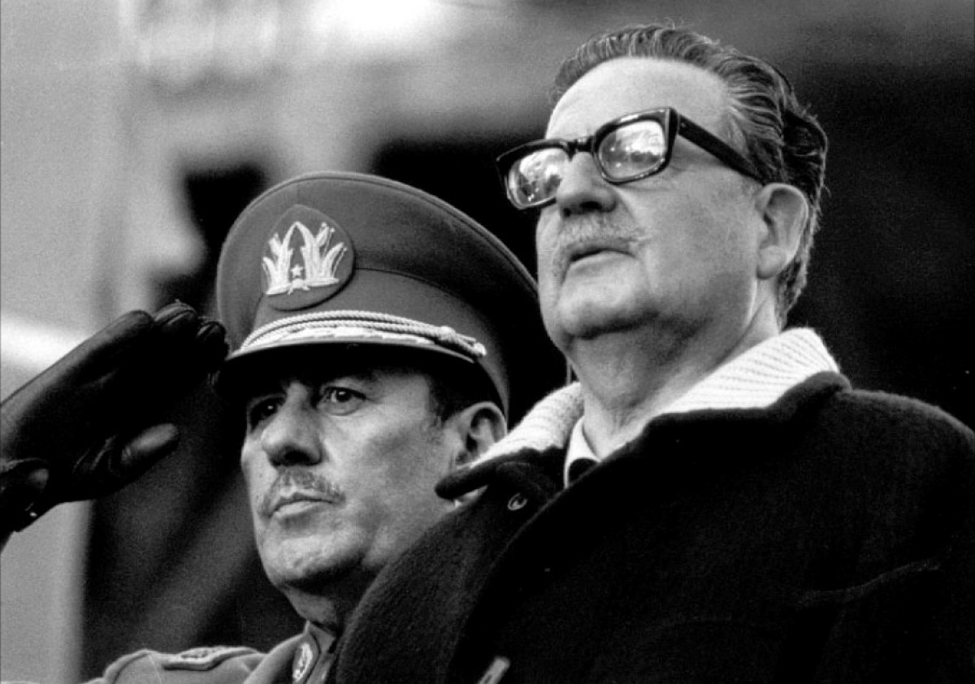
Аугусто Пиночет и Альенде
После «танкетасо» не только буржуазия, но и правительство сделало определенные выводы. Альенде уже в обычном для себя режиме попятился назад, в очередной раз реорганизовав правительственный кабинет, включив в него командующих всеми видами вооруженных сил и корпуса карабинеров. Параллельно с этим, практически без сопротивления представителей «Народного единства», по инициативе сенатора от ХДП Хуана де Диоса Кармоны, парламентом был принят реакционнейший «Закон о контроле над оружием». Мало того, что этот закон всемерно усложнял возможность получения оружия гражданскими лицами, так он еще и отметал право на неприкосновенность жилища, а также давал в руки вооруженным силам и корпусу карабинеров возможность проводить обыски просто на основании тайного доноса. Таким образом, правительство Альенде, разоружившее рабочий класс идеологически, теперь, в условиях открытого выступления реакции, в прямом смысле слова отнимало у него право и на настоящее, огнестрельное оружие.
Нелишним будет упомянуть, что все эти меры отнюдь не вызывали восторга у чилийского народа, явно видевшего опасность наступления фашизма. Так непосредственно в преддверии «генерального» переворота, 5 сентября 1973 года, Координационный центр «Индустриальных Кордонов» в последний раз попытался достучаться до правительства, послав открытое письмо президенту Альенде (ссылка – https://www.elciudadano.cl/politica/carta-de-los-cordones-industriales-a-salvador-allende/09/07/). В нем выражалось горькое разочарование тем, что «Народное единство», которому рабочий класс оказывал все это время глубокое доверие, продолжает заискивать перед буржуазией, в результате чего страна оказалась на грани фашистского переворота.
Указав на то, что буржуазные вредители и реакционеры, открыто призывающие к мятежу, остаются по преимуществу безнаказанными, что программа «Народного единства», за которую рабочие отдавали голоса в 1970 году, реализована лишь частично, с оглядкой на мнение буржуазии, Координационный центр потребовал решительных и жестких мер в отношении саботажников и вредителей (медицинской ассоциации, ассоциации перевозчиков, гильдий торговцев), потребовал остановить возврат предприятий, занятых рабочими, владельцам-контрреволюционерам, потребовал отмены «Закона об оружии» и публичных судебных разбирательств в отношении представителей полиции и армии, уже замешанных в репрессиях и пытках рабочих, а также прекращения судебного преследования военной прокуратурой активистов СПЧ во главе с Карлосом Альтамирано.
Но Сальвадор Альенде не услышал этого последнего отчаянного крика пролетариата. Упорно придерживаясь взятого курса на вечный компромисс, гражданский мир, плюрализм и абстрактную «свободу», он вел чилийский народ к катастрофе.

11 сентября 1973 года
Несмотря на подавление мятежа 29 июня, политическая обстановка в Чили оставалась напряженной. По разным каналам президент и правительство получали информацию об очередном готовящемся заговоре. Генеральный секретарь СПЧ Карлос Альтамирано и руководитель МАПУ Оскар Гарретон еще за несколько месяцев напрямую предупреждали Альенде о готовящемся перевороте и предлагали отправить в отставку 10 высокопоставленных военачальников. Президент отказался от таких действий, поскольку это могло спровоцировать заговорщиков. При этом Альенде до конца был уверен в том, что армия будет стоять на защите конституции и не станет принимать участие в заговоре. Надо сказать, что благодаря доверительным отношениям президента с классовыми врагами об этой встрече стало известно штабу заговорщиков, после чего из ВМФ, где марксистско-ленинский сектор СПЧ сколотил солидную военную организацию, в течение нескольких недель было вычищено более четырехсот младших офицеров, обвиненных самим реакционным командованием в «подготовке военного переворота». Таким образом, военная организация СПЧ была фактически ликвидирована, а против партийных лидеров социалистов были возбуждены уголовные дела.
Правительство, естественно, никак не отреагировало на эти события. Фактически оно уже ни на что не реагировало, впав в некое подобие паралича. Ярким примером тому является ситуация с реакционной газетой «El Mercurio», которая, пользуясь «плюрализмом и свободой слова», в конце августа в одной из передовиц предложило Альенде сложить с себя полномочия, совершить самоубийство или сделать и то и другое одновременно. В ответ на эти возмутительные выпады Альенде лишь пожимал плечами: «Я не могу ничего сделать».
В то время, как правительство впало в прострацию, буржуазная контрреволюция подошла к главному своему мероприятию во всеоружии: были составлены подробные списки лиц, подлежащих немедленному расстрелу или аресту в первые же часы после переворота.
Военный переворот 11 сентября начался с ареста верных Альенде военных – генерала чилийских ВВС Бачелета и министра обороны Орландо Летельера. В 6:47 самолеты ВВС обстреляли радиостанцию «Корпорасьон». В 7:10 три оппозиционные радиостанции передали первое коммюнике командования вооруженных сил Чили, призывающее президента покинуть свой пост и передать управление страной командующим вооруженными силами. Коммюнике подписали командующий сухопутными войсками генерал Пиночет, командующий ВМС адмирал Мерино, командующий ВВС генерал Ли и командующий корпусом карабинеров генерал Мендоса.
В это время Альенде со своими сторонниками, личной охраной и отрядом карабинеров находился в президентском дворце «Ла Монеда». Альенде пытался связаться с генералом Пиночетом, которого он считал своим сторонником. Не дозвонившись до Пиночета, Альенде решил, что тот уже арестован заговорщиками. Между 9 и 10 часами Пиночет вышел на связь. По телефону он предложил Альенде покинуть дворец, сесть на самолет и улететь из страны. Президент, распознав измену, заявил, что в отличие от Пиночета не является трусом и не собирается сдаваться.
С президентом осталось всего 40 человек. Руководил обороной дворца сам Альенде, вооруженный АК, который ему подарил Фидель Кастро. В 9:55 танки генерала Паласио окружили «Ла Монеду» по периметру и через некоторое время открыли огонь по дворцу. Защитники ответили стрельбой. Из окна стрелял и президент. В 10:15 Альенде обратился к нации со своей последней речью, которую транслировала радиостанция компартии «Магальянес». Это была единственная из всех радиостанций «Народного единства», еще продолжавшая выходить в эфир. Альенде, пользуясь своим народным авторитетом, мог призвать чилийский народ выйти на улицы и дать отпор вооруженной реакции. Но он этого не сделал, осознавая, к каким жертвам могут привести столкновения хорошо вооруженной армии и безоружного гражданского населения. Президент закончил свою речь словами:
«Я уверен – моя гибель не будет напрасной. Я уверен, что она будет, по крайней мере, моральным уроком и наказанием вероломству, трусости и предательству.»[9]

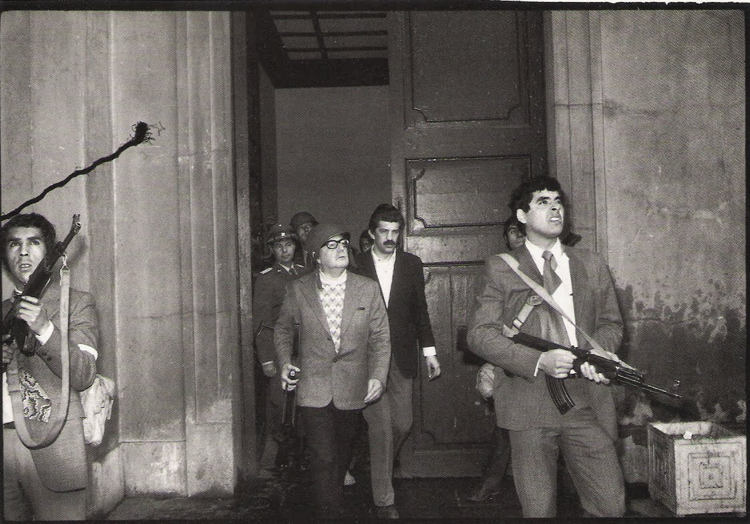
В 11:53 самолеты мятежников стали обстреливать дворец с воздуха. В «Ла Монеду» попали четыре ракеты, вызвав большие повреждения. Дворец также подвергали обстрелам из танковых орудий, однако два танка обороняющимся удалось подбить. Один танк из РПГ подбил лично президент. Против защитников дворца войска применили слезоточивый газ, однако это не вызвало ожидаемого эффекта. В 13:30 танки прорвались сквозь главные ворота во дворец. Завязался жестокий бой у парадной лестницы. Из 40 человек в живых оставалось около половины.
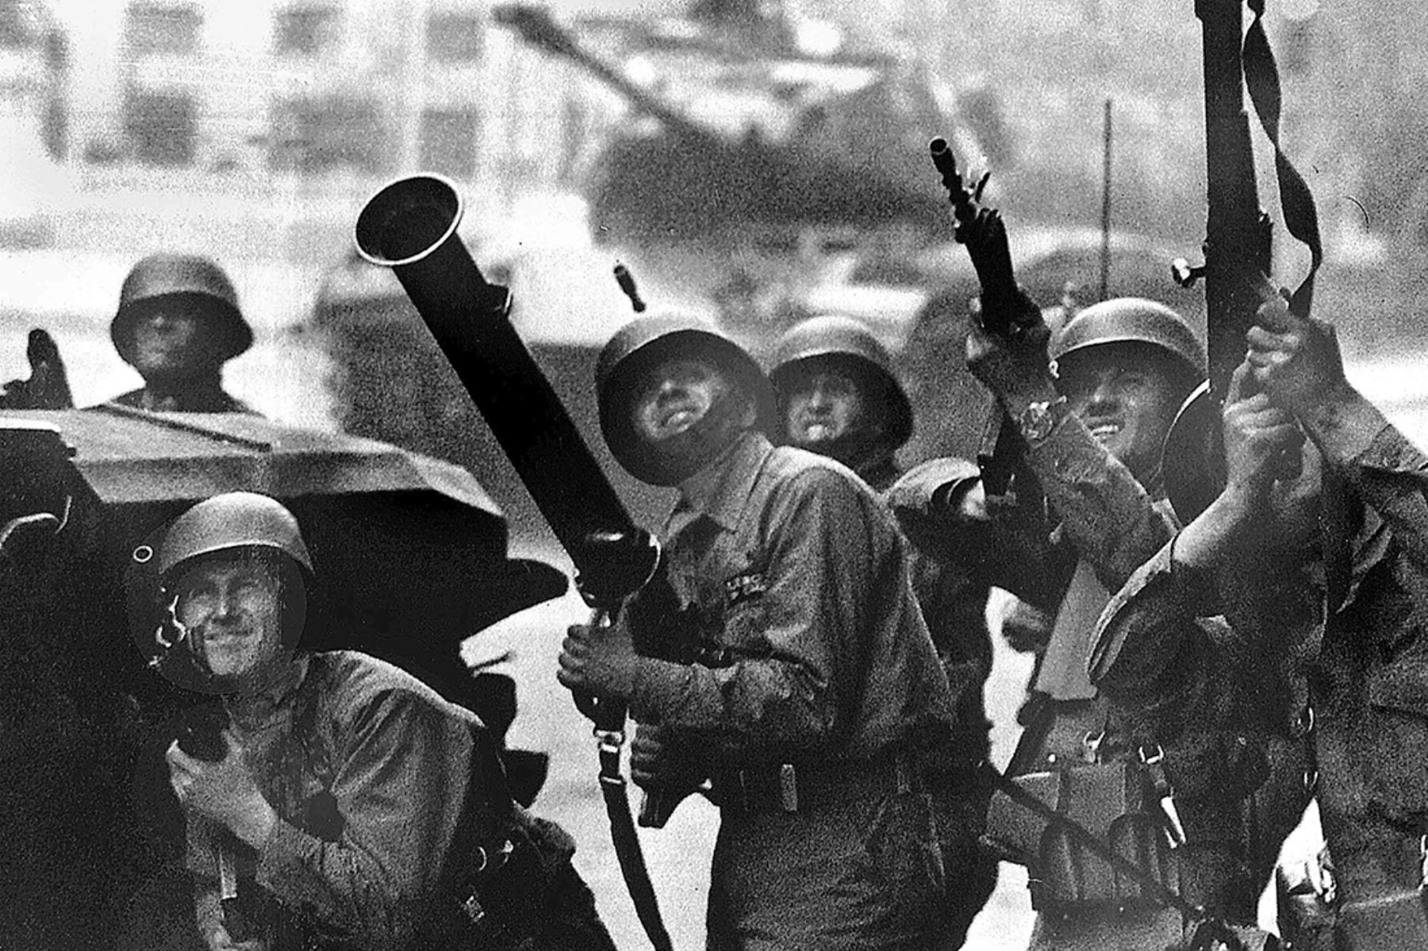
Обстрел дворца
О том, как именно погиб Альенде, данные разнятся. По одной версии Альенде был смертельно ранен мятежными солдатами. По другой версии Альенде застрелился сам. Версия о самоубийстве Альенде была на руку Пиночету, поскольку таким образом с него снималась ответственность за убийство законного президента. В любом случае, эта до сих пор спорная версия не оправдывает военных заговорщиков. Версия о самоубийстве, даже если ее принять, не дискредитирует Сальвадора Альенде. Президент руководил обороной дворца, отверг все предложения о сдаче и героически сражался до последнего. Решение о самоубийстве могло быть принято ввиду бессмысленности дальнейшего сопротивления явно превосходящему по силам противнику и нежелания попадаться ему живым.
«Ла Монеда» не являлась единственным очагом стихийного сопротивления. Несмотря на начавшийся с первых же часов мятежа жесточайший фашистский террор и вопреки миролюбивым призывам героически оборонявшегося президента, по всей стране были спешно организованы группы сопротивления, к которым примкнули социалисты, коммунисты, члены МИР и МАПУ, профсоюзные активисты, а также участники «Индустриальных кордонов». Уже через несколько часов после начала штурма президентского дворца одна из таких групп атаковала полицейские автобусы в бедняцком квартале Сантьяго Ла Лига, в результате чего были убиты свыше 20 карабинеров. Особо жаркий прием ожидал реакционеров на фабриках (к примеру, в ходе боя рабочие столичной фабрики «Луккетти Пастас» сумели даже сбить военный вертолет) и в сельскохозяйственных предприятиях (сопротивление в совхозе «Новая Гавана» военным удалось подавить лишь с помощью авиации).
Вооруженное сопротивление не утихало и в последующие дни, однако, не имея единого координационного центра, не обладая четкой отлаженной структурой и, наконец, не владея оружием в достаточном количестве, это стихийное сопротивление мало-помалу выдыхалось, хотя и не исчезло совсем: так, вплоть до конца 70-х годов в ходе различных нападений было ранено или убито свыше семисот военных и карабинеров. Тем не менее, эти отдельные героические действия отдельных личностей и группировок не могли подорвать режим Пиночета. Оторванность от масс вследствие установленного в Чили фашистского порядка и склонность к авантюризму рано или поздно должны были привести к неминуемому поражению героических партизан.
Однако, ситуация весьма неожиданно была исправлена… Коммунистической партией Чили. Той самой, которая сделала все, чтобы задушить революционный процесс, чтобы обезоружить пролетариат как идеологически, так и практически. Растеряв огромное количество кадровых работников, уничтоженных и оказавшихся в тюрьмах, КПЧ фактически удалилась в эмиграцию: многие выжившие чилийские коммунисты расселились по Латинской Америке, Западной и Восточной Европе, без устали дискутируя между собой о причинах произошедшего в сентябре 1973. Результатом этого печального анализа стала сенсационная речь, произнесенная генеральным секретарем КПЧ Луисом Корваланом на первом после переворота Пленуме ЦК, состоявшемся в августе 1977 года в Москве.
В этой речи Корвалан публично признал ошибочность партийной линии, отказавшейся от всяких наступательных действий, направленных на завоевание всей полноты политической власти, на устранение экономического и политического влияния буржуазии, на организацию вооруженной защиты прогрессивного правительства перед фактом прямых атак реакции. Коммунистическая партия оказалась неспособной довести до конца дело Чилийской революции, остановившись на полпути: таков был вывод Корвалана, одобренный Пленумом.
Одним из результатов московского собрания стало решение о переходе партии к стратегии «всенародного восстания», о чем Корвалан публично объявил в сентябре 1980 года. К тому моменту уже как 3 года шла подготовка нового боевого аппарата КПЧ, будущие бойцы которого получали необходимый теоретический и практический опыт в военных академиях СССР, Кубы, Болгарии, ГДР, Чехословакии, а также в ходе боевых действий в Никарагуа и Сальвадоре, где полыхала гражданская война. Наконец, 14 декабря 1983 года новоявленный «Патриотический Фронт имени Мануэля Родригеса» вступил в действие, организовав кампанию саботажа на линиях электропередач, в результате чего во тьму погрузилась вся центральная часть Чили.
Вслед за этим начались активные боевые действия фронта: только за период с декабря 1983 по октябрь 1984 организация исполнила 1889 различных акций против пиночетовской диктатуры: актов саботажа, вооруженных атак, индивидуальных нападений и т.д.
Параллельно коммунистами проводилась и массовая работа: с 1984 года регулярными стали крупные антиправительственные нелегальные манифестации (т.н. «Дни национального протеста») с участием широких слоев населения, шла организация милицейских нерегулярных подразделений. Доходило до того, что в некоторых «освобожденных» кварталах Сантьяго коммунисты в открытую проводили занятия по обучению гражданских групп обращению с оружием.
Однако всеобщее восстание, которое должно было состояться осенью 1986 года, было сорвано чередой неудач: сначала провалилась попытка ввоза в страну морским путем более 80 тонн различного оружия, затем крахом закончилось покушение на самого Пиночета 7 сентября 1986. Фашистский режим значительно усилил репрессии против коммунистов и их вооруженного фронта, параллельно раскрутив эффективную кампанию по обвинению КПЧ в «поджигании гражданской войны» на деньги СССР и Кубы, доказательством чего являлся тот самый перехваченный правительством груз оружия, общая стоимость которого доходила до 30 миллионов долларов.
В итоге буржуазно-демократические сектора, взаимодействовавшие с коммунистами на почве неприятия откровенно фашистского режима, испуганные военными инициативами, отвернулись от КПЧ, встав на сторону правительства. Организационные ошибки партии, выделившей вооруженный аппарат в отдельную, формально независимую структуру, также дали свои плачевные результаты: после тяжелейших репрессий и громкого провала стратегии всеобщего восстания на глазах у всего мира, КПЧ и ее вооруженное крыло обменялись серией взаимных обвинений, в результате чего уже в следующем 1987 году «Патриотический Фронт» полностью отошел от партии, встав на независимый путь мелкобуржуазного революционного авантюризма, приведший его к фактическому разгрому уже к концу 80-х.
А Коммунистическая Партия, потерпев поражение в своей стратегии вооруженного захвата власти, вскоре вернулась к «историческому» партийному стилю, взяв курс на принципиальную легальность и поиск компромиссов с буржуазными секторами.

Заключение
Какие же можно сделать выводы из всей этой печальной истории?
Главный вывод напрашивается сам собой: никакого мирного парламентского пути к социализму нет и быть не может. На определенном этапе, учитывая баланс сил внутри страны и на международной арене, буржуазия вполне может допустить победу на буржуазных выборах такого умеренно левого кандидата, каким был Сальвадор Альенде. Но буржуазия никогда не сдает свои позиции без боя; рано или поздно она идет в наступление против даже самых робких попыток ограничить ее политическое и экономическое влияние. Правление Альенде не являлось революцией: оно было лишь прологом для подлинной революции и должно было быть использовано пролетариатом для укрепления своих позиций, для подготовки к этому финальному и неизбежному бою. Именно на этом настаивала Социалистическая партия, многолетним членом которой был сам Альенде. Именно по этому пути – пути организации инструментов диктатуры пролетариата – стихийно шло рабочее движение Чили.
Но Альенде верил в добрую волю буржуазии, которая не посмеет идти против «конституционного волеизъявления народа», свято верил в нейтралитет и надклассовый характер армии, свято верил в буржуазный гуманизм, стремясь избежать кровопролития и насилия. И в этой вере его укрепляла и поддерживала не кто-нибудь, а сама Коммунистическая партия, обязанная развеивать всякие «парламентские иллюзии» и указывать подлинный путь к социализму через разрушение (пусть даже постепенное и последовательное) буржуазной машины государства и установление диктатуры пролетариата. Однако исторически придерживавшаяся праворевизионистского курса, – начиная от «браудеризма» и заканчивая социализмом брежневского разлива, – КПЧ не просто не исполняла своей исторической задачи; она напрямую тормозила развитие революционного процесса, что и было частично признано на Пленуме ЦК в 1977 году. По факту же, стоявшая на позиции соглашательства и буржуазного пацифизма, установившая практически полную идеологическую гегемонию внутри «Народного Единства», КПЧ открыто шла к неизбежному краху, при этом всячески защищая свой предательский курс ссылками на «заботу о народе».
Дополнительным инструментом, усиливающим «успехи» КПЧ на ниве дезорганизации революционного процесса, стало само «Народное Единство», представлявшее собой рыхлый альянс мультиклассовых сил. Опора на столь зыбкий конгломерат, включавший в себя не только левые и левоцентристские, но и откровенно буржуазные силы (Радикальную партию), обоснованная в момент парламентской борьбы за президентское кресло, далее выступала лишь тормозом и без того ограниченной реформистской политики коалиционного правительства, раздираемого внутренними противоречиями. Пытаясь под давлением КПЧ наладить отношения с откровенно правой Христианско-демократической партией, Альенде еще больше загонял правительство в состояние политического паралича.
Наконец, страх перед «катастрофизмом» подлинной социальной революции, нежелание лишний раз волновать буржуазию и генералитет, патологическая боязнь гражданской войны, сыграли злую шутку с Альенде, «Народным Единством», КПЧ. Отвергая всякие решительные действия против буржуазного класса, якобы способные спровоцировать братоубийственную войну, идеологически убаюкивая рабочий класс сказками о «мирном пути к социализму», сражаясь с «экстремистскими» и «ультралевыми» перегибами в политике и экономике, Альенде так и не сумел предотвратить неизбежную гражданскую войну. Только она – эта война, благодаря усилиям самого Альенде и стоявшей за его спиной Коммунистической партии Чили, превратилась в избиение младенцев и тотальное торжество фашизма. Ибо к самому острому моменту классовой борьбы Альенде и КПЧ подвели пролетариат безоружным как в прямом, так и в переносном смысле.
Отдельные люди, организовавшие стихийное сопротивление на местах, не способны были остановить продвижение фашизма, чьим авангардом выступали ранее якобы нейтральные вооруженные силы. Многие из тех, кто в эпоху правления «Народного Единства» призывали Альенде к подготовке сопротивления, – СПЧ, ультралевые из МИР, некоторые сектора Объединенного Движения Народного Действия (МАПУ), – были банально дезорганизованы и, благодаря легальности прошлых лет, идентифицированы и арестованы в первые же месяцы военной диктатуры.
В конечном итоге, чилийская история правления Сальвадора Альенде закончилась так, как и должна была закономерно закончиться в условиях тех лет: военным переворотом, героической смертью самого президента, массовыми репрессиями и установлением на долгие полтора десятилетия фашистского режима генерала Пиночета.
Источники:
- Лаврецкий И. Р. Сальвадор Альенде. – М.: «Молодая гвардия», 1974. С. 95
- Foreign Affairs. January, 1975. P. 297
- Сергеев Ф. М. Чили: анатомия заговора. – М.: «Международные отношения» 1986. С. 53 – 54
- Там же С. 16
- Лаврецкий И. Р. Сальвадор Альенде. С. 125-126
- Там же С. 155
- Королев Ю. Н. Чили: революция и контрреволюция. М.: «Международные отношения», 1976. С. 93
- Платошкин Н. Н. Чили 1970-1973 годов. Прерванная модернизация – М.: Русский Фонд Содействия Образованию и Науке, 2011 С. 385
- Альенде С. История принадлежит нам. Речи и статьи 1970-1973 гг. М., 1974. С. 379

Оригинальная статья

